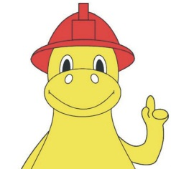
Mladý záchranář v akci
úkol č. 7

Staň se hasičem
Než někdo nastoupí k hasičům, tak musí zvládnout řadu zkoušek. Kromě toho, že musí umět rychle běhat, dělat kliky a dobře plavat, musí být i zdravotně v pořádku. Hlavně se ale musí nechat vyšetřit u hasičského psychologa. Ten posoudí, jestli se na práci u hasičů hodí či ne. Jestli má dobrý postřeh, paměť, inteligenci a povahu. Pojďte si něco málo z toho s námi taky zkusit.

První věková kategorie

Psychologický test:
- napište nám 5 povahových vlastností, které by podle vašeho názoru měl mít správný hasič,
- napište naopak 5 povahových vlastností, které by podle vašeho názoru neměl mít správný hasič,
- namalujte nebo jakkoli jinak vytvořte takového správného hasiče – použijte pastelky, fixy, temperky, vodovky, pastelínu, jakýkoli jiný materiál – prostě cokoli – fantazii se meze nekladou.

Fyzický test: Dáme vám na výběr, milí záchranáři buď
- uběhněte 1 km v jakémkoli terénu (na stadionu, v lese, parku, kolem školy …), vyfoťte se v akci a fotku (fotky) nám pošlete.
- nebo pokud raději plavete tak uplavte 100 m kdekoli – rybník, bazén – co vám vyhovuje, vyfoťte se v akci a fotku (fotky) nám pošlete.

Vědomostní test: u každé otázky je správně pouze jedna odpověď

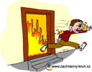

1. Co je to evakuace?
A) Organizované stěhování do jiného města.
B) Organizovaný odchod na koncert nebo divadelní představení.
C) Organizované přemístění osob, zvířat nebo věcí z ohroženého místa do bezpečí.
D) Organizovaný výstup na nejvyšší horu.

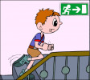

2. Co je to úniková cesta?
A) Nejkratší cesta z města.
B) Cesta ze školy.
C) Přesně stanovená a označená cesta, po které opustím budovu při požáru nebo při jiném nebezpečí.

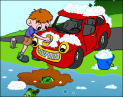

3. Co může být příčinou toho, že na hladině rybníka nebo řeky plave velké množství mrtvých ryb?
A) Únik nebezpečných a jedovatých látek do vody.
B) Výlov rybníka.
C) Ryby uhynuly stářím.

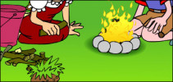

4. Do ohně:
A) mohu přilít hořlavou látku, aby se lépe rozhořel.
B) nikdy neleju žádnou hořlavou látku.
C) leju hořlavou látku pouze pokud je blízko dostatek vody.

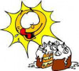

5. Jaké jídlo nepatří do evakuačního zavazadla?
A) Párek v rohlíku, máslo, čokoládový dort.
B) Toustový chléb, hořká čokoláda, paštika.
C) Jablečná přesnídávka, kukuřičné lupínky, trvanlivé mléko.

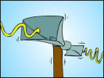

6. Jakým tónem zní siréna při mimořádné události?
A) Přerušovaným.
B) Kolísavým po dobu 140 vteřin.
C) Rovným tónem po dobu 140 vteřin.

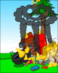

7. Kolik lidí ohrožují mimořádné události?
A) Žádné. Mimořádné události ohrožují pouze majetek.
B) Jednoho člověka.
C) Větší množství lidí.

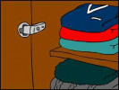

8. Které oblečení si zabalíš do evakuačního zavazadla?
A) Karnevalový kostým, cyklistický dres, kopačky.
B) Plavky, boty na podpatku, sváteční šaty.
C) Pyžamo, teplákovou soupravu, botasky.

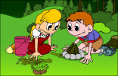

9. Můžete rozdělávat oheň v lese?
A) Ano, pokud je blízko zdroj vody.
B) Ne, v lese je to zakázáno.
C) Ano, oheň mohu rozdělávat kdekoliv.
D) Ano, pokud oheň ohraničím kameny.

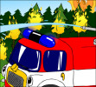

10. Na tísňové telefonní číslo 150 voláte:
A) když si chceme z hasičů udělat legraci.
B) když se chceme přihlásit do kroužku hasičů.
C) když chceme telefonovat tatínkovi, který je hasičem.
D) když chceme nahlásit požár.

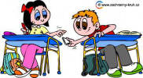

11. Někdo oznámí, že je ve škole výbušnina. Co se stane?
A) Ihned se hledá viník.
B) Nic, píšeme písemku.
C) Je vyhlášena evakuace školy. (I v případě, kdy se jedná o zlomyslné volání, musí být viník dohledán, protože se jedná o trestný čin.)

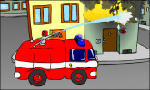

12. Pokud bude hořet v kině:
A) utíkám ven hlava nehlava.
B) opouštím budovu únikovými východy organizovaně, aby nevznikl chaos.
C) schovám se na toaletě.

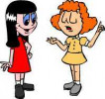

13. Pokud je vyhlášena evakuace školy a vy nejste ve třídě. Co uděláte?
A) Okamžitě opustím školu a utíkám domů.
B) Okamžitě se vrátím do třídy a počkám na učitele.
C) Schovám se do tělocvičny.

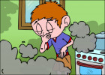

14. Pokud Vás začne v místnosti pálit kůže nebo oči nebo ucítíte nějaký zápach:
A) zakryji si něčím obličej a urychleně ten prostor opustím.
B) jdu se podívat blíže, co se děje.
C) neudělám nic a počkám, až přijede pomoc.

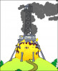
15. Požár je:
A) hoří-li oheň v krbu.
B) hoří-li oheň v kotli v kotelně.
C) hoří-li oheň na střeše domu.

Hodnotíme: dodržení zadání, vizuální zajímavost, nápaditost, fantazii a u testu správné odpovědi.

Na úkolu můžete pracovat do 18. 5. 2022

Druhá věková kategorie

Psychologický test:
- napište nám 5 povahových vlastností, které by podle vašeho názoru měl mít správný hasič,
- napište naopak 5 povahových vlastností, které by podle vašeho názoru neměl mít správný hasič,
- namalujte nebo jakkoli jinak vytvořte takového správného hasiče – použijte pastelky, fixy, temperky, vodovky, pastelínu, jakýkoli jiný materiál – prostě cokoli – fantazii se meze nekladou.

Fyzický test: Dáme vám na výběr, milí záchranáři buď
- uběhněte 2 km v jakémkoli terénu (na stadionu, v lese, parku, kolem školy …), vyfoťte se v akci a fotku (fotky) nám pošlete.
- nebo pokud raději plavete tak uplavte 200 m kdekoli – rybník, bazén – co vám vyhovuje, vyfoťte se v akci a fotku (fotky) nám pošlete.

Vědomostní test:

1. Evakuace je:
A) přesun na havárií zasažené místo
B) urychlený organizovaný odchod z místa zasaženého havárií
C) příjezd záchranářů
D) dokumentace škod vzniklých při havárii

2. II. stupeň povodňové aktivity je stav:
A) nouze
B) ohrožení
C) pohotovosti
D) bdělosti

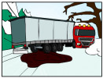

3. Jestliže dojde k havárii s únikem nebezpečných chemických látek, je potřeba dodržovat zásady ochrany:
A) Nepřibližovat se k místu havárie a vyhledat úkryt v nejbližší možné budově, nejlépe ve vyšších patrech a na straně odvrácené od havárie, zavřít a utěsnit dveře, okna a další otvory, vypnou klimatizaci.
B) Okamžitě vyhledat vhodný sklepní prostor a ukrýt se v něm, neboť páry nebezpečných látek jsou lehčí než vzduch a soupají vzhůru.
C) nepřibližovat se k místu havárie a vzdálit se do bezpečné vzdálenosti po směru větru od místa havárie.

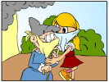

4. Jestliže dojde v okolí k havárii s únikem nebezpečných látek a my se nacházíme v budově, můžeme se proti průniku par nebezpečné látky do budovy chránit:
A) otevřením všech oken a dveří, neboť v první řadě je nezbytné důkladně vyvětrat.
B) puštěním teplé vody ze všech vodovodních kohoutků, neboť uvolňující se vodní pára sráží plyny vnikající do místnosti
C) utěsněním všech dveří a oken lepící páskou, vypnutím klimatizace a utěsněním dalších případných otvorů, neboť tak můžeme snížit množství vnikajícího plynu až desetkrát.

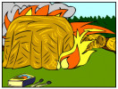

5. K nejčastějším důsledkům havárií patří :
A) ohrožení lidského zdraví a škody na životním prostředí
B) škody na životním prostředí a nedbalost
C) havárie a selhání lidského faktoru
D) selhání lidského faktoru a škody na životním prostředí

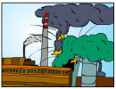
6. K úniku radioaktivních látek zpravidla nedochází při:
A) přepravě radioaktivních látek.
B) havárii atomové elektrárny.
C) havárii ropné rafinerie.

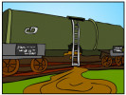

7. Mezi důsledky havárií patří škody na životním prostředí. Je to pravda?
A) ANO
B) NE

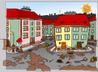

8. Mezi důsledky povodní patří:
A) zaplavené území + možné ztráty na životech a majetku
B) možné ohrožení lidského zdraví + rychlé tání sněhu
C) přívalový déšť + možné ztráty na životech a majetku

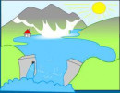

9. Mezi hlavní účely budování přehradních nádrží nepatří:
A) energetický účel
B) zemědělský účel
C) ochranný účel
D) chovný účel

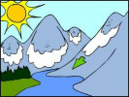

10. Mezi charakteristiky přírodního toku patří:
A) geometrický průběh koryta + zpevněné břehy
B) meandrující průběh koryta + nezpevněné břehy
C) jednodušší dopravní využití + meandrující průběh koryta

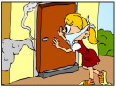

11. Mezi místa s minimálním výskytem nebezpečných chemických látek patří:
A) domácnosti a lesy
B) lesy a průmyslové podniky
C) dopravní prostředky MHD a závody chemického průmyslu
D) volná krajina nezasažená člověkem a lesy

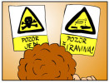

12. Mezi místa se zvýšeným výskytem nebezpečných chemických látek patří:
A) lesy
B) domácnosti
C) národní parky
D) volná krajina nezasažená člověkem

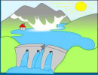

13. Mezi přehradní nádrže Česka patří:
A) Lipno, Orlík, Nové Mlýny
B) Lipno, Nové Mlýny, Palackého přehrada
C) Orlík, Fláje, Máchovo jezero
D) Nové Mlýny, Lipno, Bezdrev

14. Mezi příčiny povodní patří:
A) přívalové deště + nevhodné zásahy člověka do krajiny
B) protržení hráze + zaplavené území
C) ohrožení lidského zdraví + rychlé tání ledu

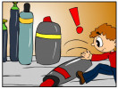

15. Mezi výbušné a hořlavé látky patří :
A) metan a chlor
B) polonium a lehké topné oleje
C) metan a polonium
D) metan a lehké topné oleje

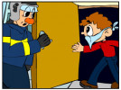

16. Mezi zásady správného chování po havárii nepatří:
A) neodborná likvidace chemických látek
B) dodržování hygienických pravidel
C) respektování složek Integrovaného záchranného systému (IZS)
D) provádění dekontaminace

17. Mezi zásady správného chování po povodni patří:
A) používání elektrospotřebičů bez předchozí revize
B) znovu obývání značně zasažených budov bez posouzení statikem
C) nerespektování příkazů povodňových orgánů
D) pomoc potřebným

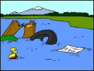

18. Mezi zvláštní povodně patří povodně způsobené:
A) letními lijáky
B) jarním táním ledu
C) protržením hráze
D) zimními pohyby ker v korytech

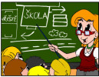

19. Možnost se na havárii připravit neexistuje. Je to pravda?
A) ANO
B) NE

20. Nejčastější havárie s únikem nebezpečných látek bývají:
A) havárie s únikem ropných látek.
B) havárie s únikem radioaktivních látek.
C) havárie s únikem biologických látek.

21. Příčinou i důsledkem havárie může být:
A) únik chemických látek
B) ohrožení lidského zdraví
C) ztráty na lidských životech
D) škody na životním prostředí

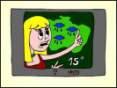

22. Stupněm povodňové aktivity je:
A) stav nouze
B) stav bdělosti
C) stav výjimečné opatrnosti

23. Vyberte pojem, který nepatří do řady (důsledky havárie):
A) selhání lidského faktoru
B) možná evakuace
C) možné ohrožení lidského života

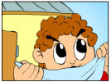

24. Vyberte pojem, který nepatří do řady (správné chování po vzniku havárie):
A) nedodržování pokynů složek Integrovaného záchranného systému (IZS)
B) individuální improvizovaná ochrana
C) důsledné dodržování hygienických zásad
D) dekontaminace

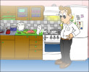

25. Zemní plyn je :
A) nehořlavý, výbušný
B) hořlavý, jedovatý
C) bez zápachu, výbušný
D) bez zápachu, nehořlavý

Hodnotíme: dodržení zadání, vizuální zajímavost, nápaditost, fantazii a u testu správné odpovědi.

Na úkolu můžete pracovat do 18. 5. 2022

